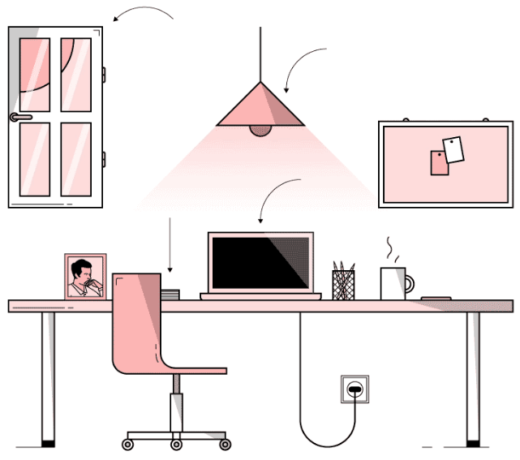
Rutinas de
Trabajo en el hogar

Establecer ciertos horarios.
Los invitamos a diseñar el horario en conjunto con sus hijos e hijas para que se identifiquen con él y lo respeten.

El horario debe incluir tiempo de estudio y tiempo de descanso, juego u ocio, según edades.

Idealmente, determinar un lugar para estudiar y otro diferente para el descanso u ocio. Respetar los fines de semana como período de descanso para los niños/niñas y aprovecharlo para compartir en familia.

Es importante que los y las estudiantes lean las guías que han sido enviadas en apoyo a sus actividades escolares.


